Продолжительность экзамена

Уровень применимости Продолжительность ДЭ

Промежуточная аттестация 00 час. 40 мин.

**ГИА Базовый уровень 01 час. 40 мин.**

**ГИА Профильный уровень 03 час. 30 мин.**

ГИА ПУ + Вариативная часть 04 час. 30 мин.

**3.6 Образцы задания**

|  |  |
| --- | --- |
| **Наименование модуля задания** | **Вид аттестации/у ровень ДЭ** |
| Модуль 1: Планирование и организация логистических процессов в закупках и складировании | |
| Задание модуля 1:  В течении первых двух кварталов года фирма получала от поставщиков №1 (ООО Эфко семена) и №2 (ООО Третьяковский маслозавод) товары А (масло растительное) и В (масло оливковое).   1. Принять решение о продлении договора с одним из поставщиков по критерию качества, надежности и цены поставки. Вес критериев установлен экспертным путем и составил соответственно 0,5; 0,2 и 0,3. Средневзвешенный темп роста цен на поставляемые товары поставщиками №1 и №2 составил соответственно 124 и 115 %. 2. Оценить поставщиков по критерию качества и надежности поставки используя данные Приложения А к образцам задания; 3. Рассчитать рейтинг поставщиков и оформить результаты в таблице. 4. На основании полученных результатов необходимо составить договор-поставки с одним из поставщиков.   Заполнить договор (Договор №12 от 01.09.2023г.) на поставку продуктов по следующим данным:  Покупатель магазин «Юпитер», г. Белгород, ул. Челюскинцев, д. 58.  (директор Пыханова А.Б.)  Поставщиком в данном случае будет являться предприятие, которое наиболее подходит, исходя из рассчитанного рейтинга. Ассортимент поставляемой продукции: масло растительное и масло сливочное. Объемы поставки товара берем из условия задачи по 1 кварталу. Цена масла растительного 105 руб. за ед. и масла оливкового 249 руб. за ед.  Поставка будет осуществляться силами и средствами поставщика по указанному адресу. На принятие товара, и рассмотрение спорных ситуаций даётся от 7до 10-и дней.  Штрафные санкции и пени будут составлять 15% от стоимости товара. Срок действия договора 1 год с момента его подписания.  Реквизиты сторон и отдельные недостающие данные обучающиеся заполняют самостоятельно.Типовую форму договора-поставки обучающийся находит, используя ресурсы сети Интернет. | ПА, ГИА/ДЭ БУ, ГИА/ДЭ ПУ |
| Модуль 2: Планирование и организация логистических процессов в производстве и распределении | |
| Задание модуля 2:  Фирма, занимаясь реализацией продукции на рынках сбыта *К*1 – *К*5, имеет постоянных поставщиков *П*1 – *П*7 в различных регионах. Увеличение объема продаж заставляет фирму поднять вопрос о строительстве нового распределительного склада.  Необходимо рассчитать, используя данные Приложения Б к образцам задания:   1. Суммарные затраты на перевозку от поставщиков с учетом расстояния. 2. Суммарные затраты на перевозку для клиентов с учетом расстояния. 3. Суммарные затраты на перевозку от поставщиков без учета   расстояния.   1. Координаты оптимального места расположения распределительного склада. | ГИА/ДЭ БУ, ГИА/ДЭ ПУ |
| Модуль 3: Планирование и организация логистических процессов в транспортировке и сервисном обслуживании | |
| Задание модуля 3:   1. Рассчитайте общие затраты при транспортировке различными видами транспорта и внесите их в таблицу Приложения В к образцам задания. 2. Определите оптимальный вид транспорта при доставке грузов. 3. Раскройте достоинства и недостатки видов транспорта, представленных в Приложении В к образцам задания.   Известно, что фактический объем поставок продукции в год составил 1680 т при 14 поставках, что характеризует товарооборот склада фирмы за год, при этом планировалось 12 поставок, фактический объем поставляемой партии составил 80 % от запланированного. Затраты фирмы на логистику составили 3 % от стоимости поставляемой партии. Стоимость 1 т груза - 35000 руб.   * Оцените уровень логистического сервиса по показателю «готовность к поставке». * Рассчитайте общие затраты организации на логистику в стоимостном выражении. | ГИА/ДЭ ПУ |

Приложение А к образцам задания

Динамика поставки товаров надлежащего качества и нарушений установленных сроков поставки

|  |  |  |  |  |  |
| --- | --- | --- | --- | --- | --- |
| Квартал | Поставщик | Количество товаров ненадлежащего качества  поставленного в течении  квартала | Объем поставки, ед/квартал | Количество поставок, ед/квартал | Всего опозданий |
| 1 | 1 | 30 | 300 | 28 | 54 |
| 1 | 2 | 60 | 500 | 16 | 60 |
| 2 | 1 | 70 | 350 | 30 | 39 |
| 2 | 2 | 50 | 600 | 15 | 75 |

Приложение Б к образцам задания

Поставщики

|  |  |  |  |  |  |  |  |
| --- | --- | --- | --- | --- | --- | --- | --- |
| Поставщики | *П*1 | *П*2 | *П*3 | *П*4 | *П*5 | *П*6 | *П*7 |
| *Тп* | 0,87 | 0,78 | 0,93 | 2,3 | 1,24 | 1,06 | 0,95 |
| *Qп* | 120 | 390 | 360 | 400 | 300 | 320 | 440 |

Клиенты

|  |  |  |  |  |  |
| --- | --- | --- | --- | --- | --- |
| Клиенты | *К*1 | *К*2 | *К*3 | *К*4 | *К*5 |
| *Тк* | 0,63 | 0,7 | 0,74 | 0,75 | 0,61 |
| *Qк* | 760 | 470 | 340 | 400 | 360 |

Координаты поставщиков и клиентов

|  |  |  |  |  |  |  |  |  |  |  |  |  |
| --- | --- | --- | --- | --- | --- | --- | --- | --- | --- | --- | --- | --- |
| Поставщики, клиенты | *К*1 | *К*2 | *К*3 | *К*4 | *К*5 | *П*1 | *П*2 | *П*3 | *П*4 | *П*5 | *П*6 | *П*7 |
| *X* | 10 | 50 | 25 | 65 | 30 | 35 | 55 | 5 | 25 | 10 | 70 | 30 |
| *Y* | 40 | 30 | 10 | 60 | 55 | 40 | 10 | 5 | 50 | 30 | 50 | 25 |

Приложение В к образцам задания

Данные о затратах при доставке груза различными видами транспорта

|  |  |  |  |  |  |  |
| --- | --- | --- | --- | --- | --- | --- |
| №  п\п | Виды транспорта | Постоянные затраты, тыс.руб. | Переменные  Затраты на1 кг груза, тыс.руб. | Общие затраты на доставку груза,  тыс.руб.при весе груза в тоннах | | |
| 100 | 200 | 500 |
| k | gf | Gv | Q1 | Q2 | Q3 |
| 1 | Железнодорожный транспорт | 10000 | 0,05 |  |  |  |
| 2 | Автотранспорт | 30000 | 0,25 |  |  |  |
| 3 | Воздушный транспорт | 50000 | 0,40 |  |  |  |
| 4 | Водный(морской) транспорт | 5000 | 0,10 |  |  |  |

РЕШЕНИЕ:

1. Для оценки цены поставщика определяется средневзвешенный **темп роста цен** на поставляемые им товары.

Таблица 4. – Расчет средневзвешенного темпа роста цен

|  |  |  |
| --- | --- | --- |
| Показатель | Поставщик 1 | Поставщик 2 |
| Тцi =  - цена i -ой разновидности товара в текущем периоде  - цена i -ой разновидности товара в предшествующем периоде | Найдем товар А= | Найдем товар А= |
| Найдем товар В= | Найдем товар В= |
| доля i -ой разновидности товара в общем объёме поставок текущего периода рассчитывают по формуле: $ⅆ_{i}= p_{i}^{2}*q_{i}^{2}$ \∑ $p_{i}^{2}*q_{i}^{2}$ $p_{i}^{2}*q_{i}^{2}$- сумма, на которую поставлен товар i -ой разновидности товара в текущем периоде, руб. $q_{i}^{2}-$ объем товара i -ой разновидности товара в текущем периоде, ед. | Найдем $p_{А}^{2}*q_{А}^{2}$**=** | Найдем $p_{А}^{2}*q_{А}^{2}$ = |
| Найдем = | Найдем = |
| Найдем  \+  **=** | Найдем  \+  **=** |
| Найдем = 1- | Найдем = 1- |
| **Тц = ∑ Тцi *di**  Тцi – темп роста цены на i -ую разновидность товара  di – доля i -ой разновидности товара в общем объёме поставок текущего периода  n – количество поставляемых разновидностей товаров | Тц= 124 | Тц= 115 |

1. Для оценки поставщика по критерию качество продукции рассчитывается **темп роста поставок товара ненадлежащего качества.**

Таблица 5. – расчет доли товаров ненадлежащего качества в общем объеме поставок

|  |  |  |  |  |
| --- | --- | --- | --- | --- |
| Квартал | Поставщик | Общая поставка, ед\квартал  **Товар А+ Товар В** | Доля товаров ненадлежащего качества в общем объеме поставок  **Кол-во Ед. ненадлежащего качества\Кол-во товаров в общей поставке** | |
| Ед. | % |
| 1 | 1 | **300** | 30 | **10** |
| 2 | **500** | 60 | **12** |
| 2 | 1 | **350** | 70 | **20** |
|  | 2 | **600** | 50 | **8,3** |

Следовательно, темп роста товара ненадлежащего качества составит:

- доля поставок ненадлежащего качества в общем объеме поставок текущего и предшествующего периода соответственно

Поставщик 1: $Тн.к.$ = 1,2 %

Поставщик 2: $Тн.к.$**= 0,415 %**

1. Посчитаем **среднее опоздание или надежность поставки**, т.е. среднее количество дней опозданий на одну поставку: общее количество дней опозданий поделить на количество поставок. **Темп роста опозданий по каждому поставщику:**

**Кв 1 – 1,9**

**Кв 2 – 3,75**

**Кв 1 – 1,3**

**Кв 2 - 5**

**Тнп**= $\frac{O_{cp}^{2}}{O_{сp}^{1}}⋅100\%$

$O_{cp}^{2}$, $O_{сp}^{1}$– среднее опоздание по каждому поставщику на одну поставку в текущем и предшествующем периоде, дн.

Поставщик 1**= 197%**

Поставщик 2= 384%

1. **Произведем расчет поставщиков по всем критериям:**

По каждому показателю находим произведение полученного значения темпа роста* удельный вес. У какого поставщика показатель будем минимальным, тот и станет партнером на долгосрочной основе.

|  |  |  |  |  |  |
| --- | --- | --- | --- | --- | --- |
| Показатель | Вес показателя | Оценка поставщика по данному критерию | | Произведение оценки на вес | |
| Поставщик 1 | Поставщик 2 | Поставщик 1 | Поставщик 2 |
| Цена | 0,45 | **2** | **1** | **0,9** | **0,45** |
| Качество | 0,35 | **1** | **2** | **0,35** | **0,70** |
| Надежность | 0,20 | **2** | **1** | **0,40** | **0,20** |
| **Рейтинг поставщика** | | | | **1,65** | **1,35** |

**ВЫВОД: Поскольку темп роста отражает увеличение негативных показателей, то выбрать следует поставщика 2.**



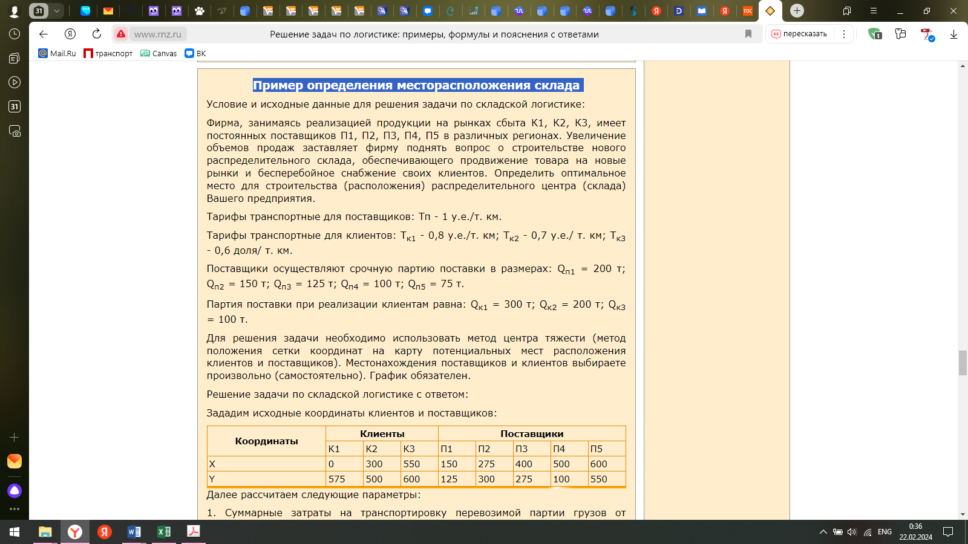

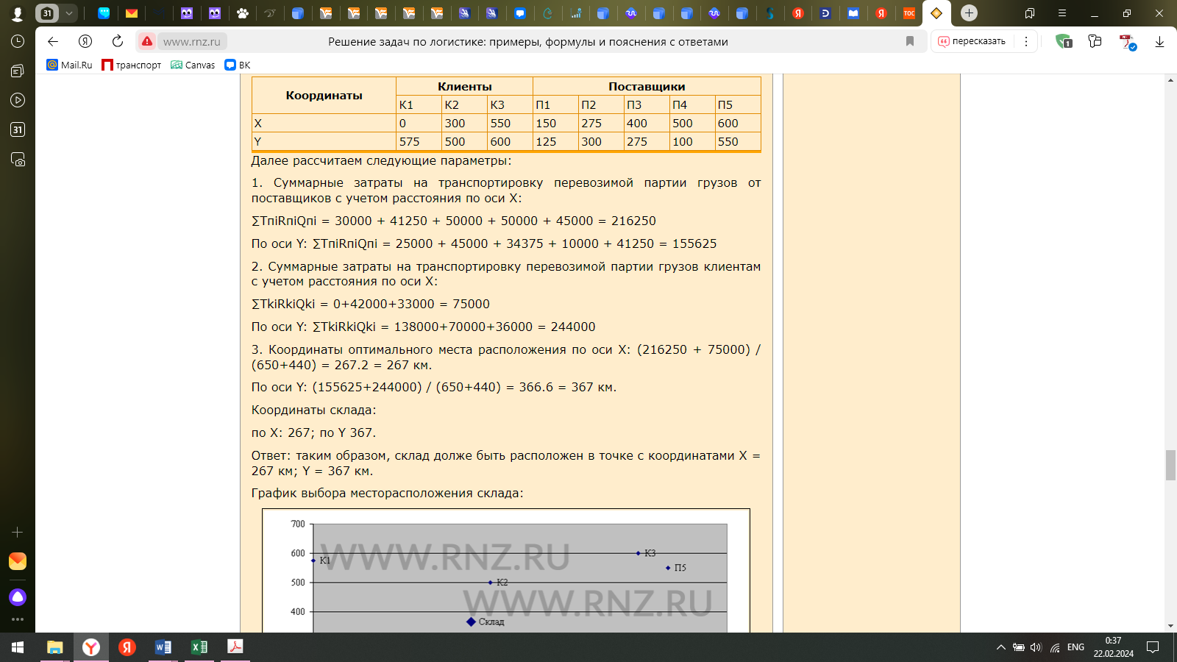

Xсклад= =

Yсклад= =

где Гi – грузооборот i-го потребителя;

Хi, Yi – координаты i-го потребителя;

1. Уровень сервиса определяется по формуле:

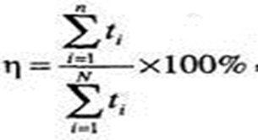

где N— количество услуг, которое теоретически может быть оказано;

n — фактическое количество оказываемых услуг;

ti — время на выполнение i-й услуги.

Уровень логистического обслуживания потребителей определяется эффективностью логистики, слагаемыми которой являются:  
срок поставки - промежуток между датами выдачи и выполнения заказа. Выигрывает на рынке производитель, обеспечивающий меньший срок поставки; обязательность (точность) поставки - оценка верности поставщика согласованным срокам.

Она является мерой надежности и доверия, которые клиент проявляет к изготовителю продукции; **готовность к поставке - согласованность и подтверждение срока выполнения заказа поставщиком в соответствии с пожеланиями клиента**; качество поставок - характеристика доли заказов, выполненных в соответствии с заказом (спецификацией) клиента; информационная готовность - готовность предприятия выдать всю запрашиваемую покупателем информацию относительно поставляемой ему продукции; гибкость - готовность предприятия выполнить вносимые клиентом изменения в ранее оформленный заказ и др.



Для определения общих затрат при доставке груза различными видами транспорта и выявления оптимального варианта транспортировки ресурсов используется формула следующего вида:

**GI = gFi+gVi* Qi**

где gFi - постоянные затраты при перевозке (тыс. руб.);

gVi - переменные затраты на 1 кг груза (тыс. руб.);

Qi – масса перевозимого груза (тонн).

Расчет производится по каждому варианту доставки груза различной

массой соответственно. Определение оптимального вида транспорта определяется на основании расчетов *по каждому варианту* доставки груза различной массы.